

**Listas de Lineal**

**Nombre: Pablo Jaasiel Ramírez Espino**

**Vázquez Guzmán Kevin**

**Grupo: 1CV11**

**Materia: Algebra Lineal**

**Profesor: Rangel Guzmán Alfredo**

**Ejercicios 1.2 Stanley Groosman**

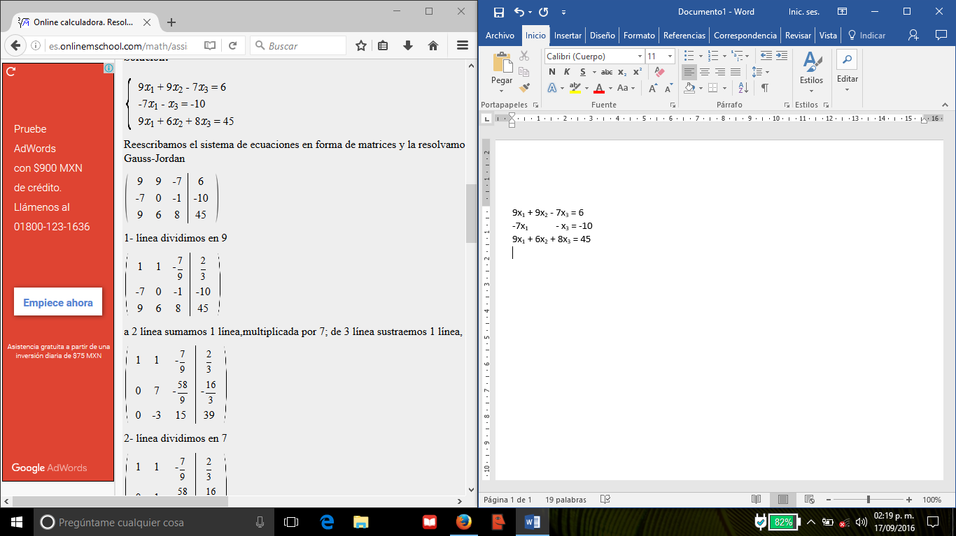9x1 + 9x2 - 7x3 = 6 R1-> 1/9 R2->+7R1

-7x1  - x3 = -10 R3->-R1*9

9x1 + 6x2 + 8x3 = 45



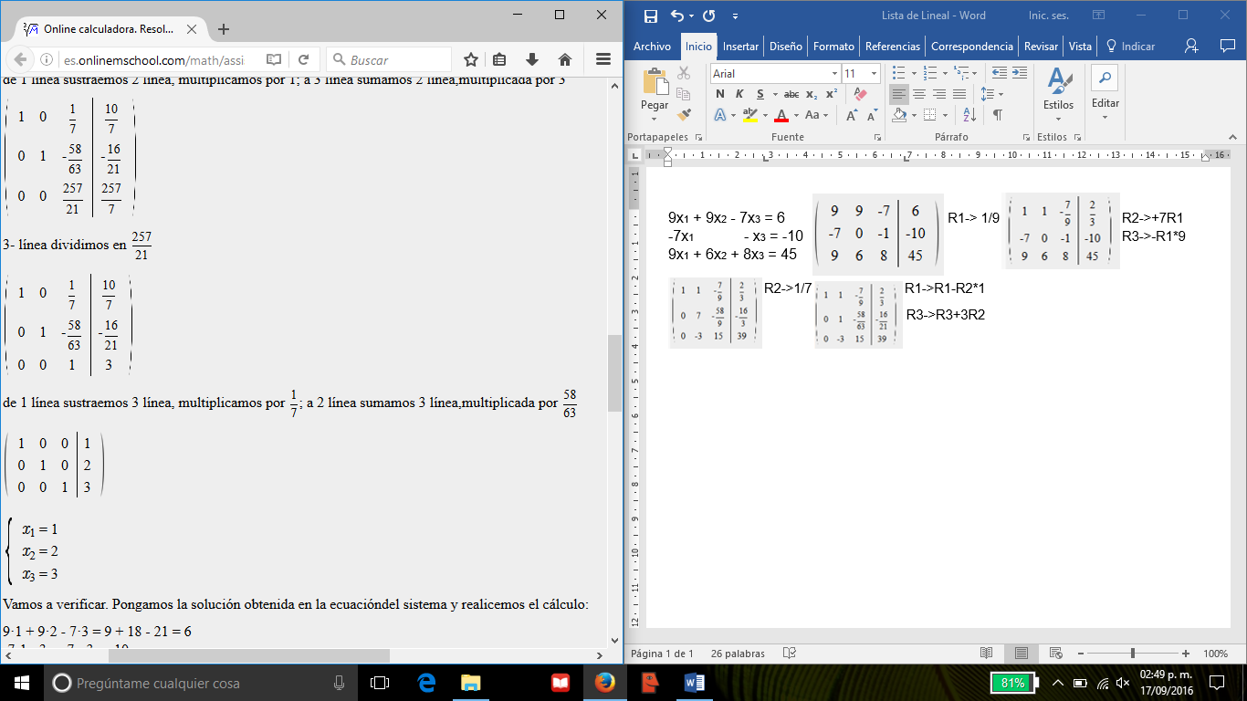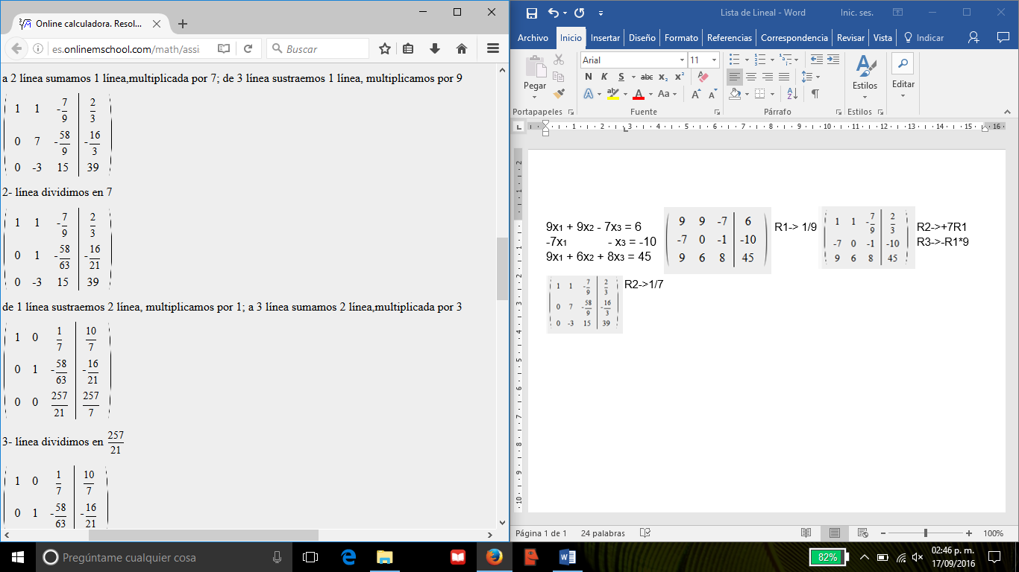 R2->1/7 R1->R1-R2*1 R3->* 257/21

R3->R3+3R2



 R1->R1-1/7R3

R2->R2+58/63R3

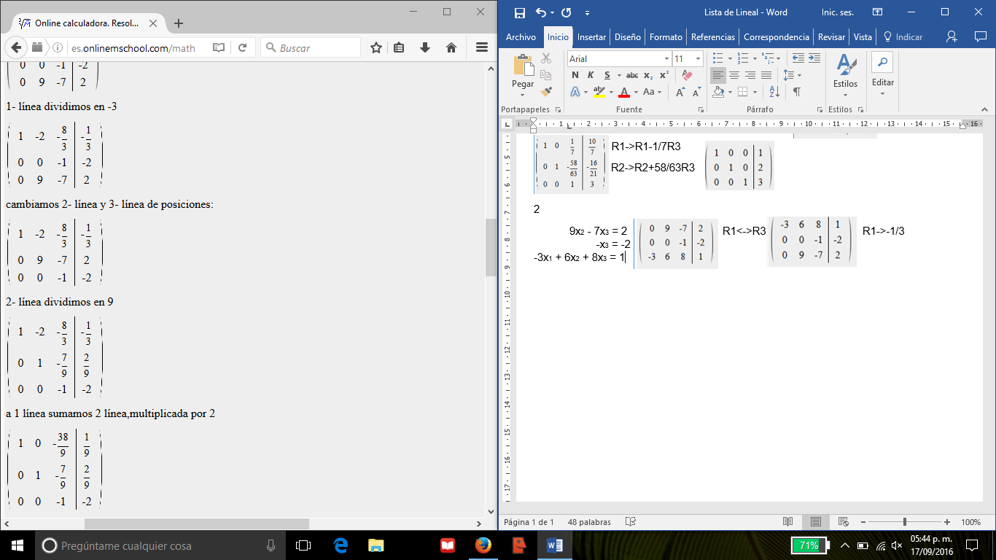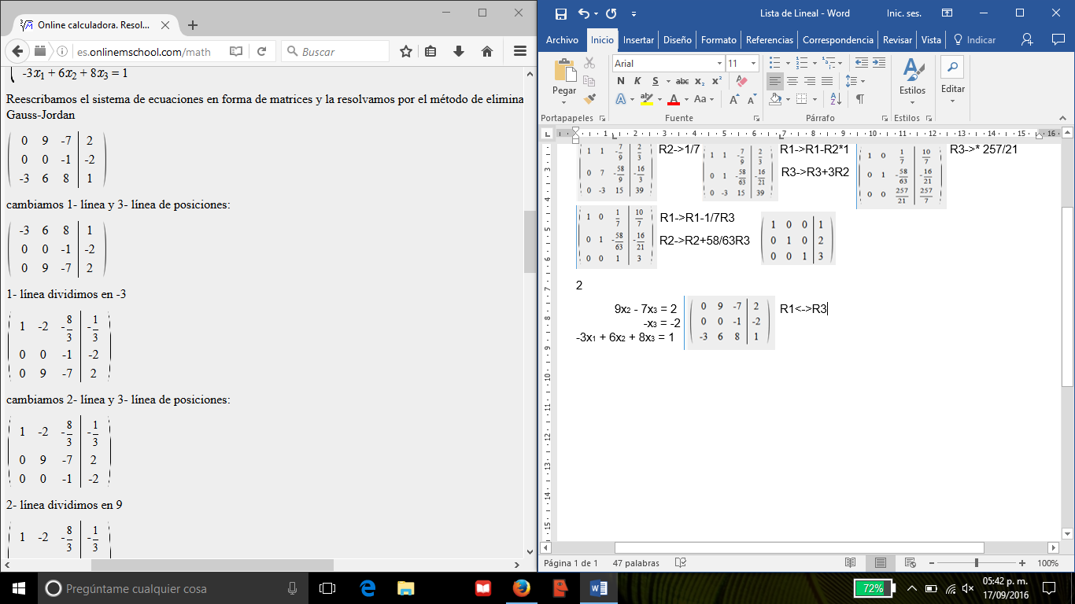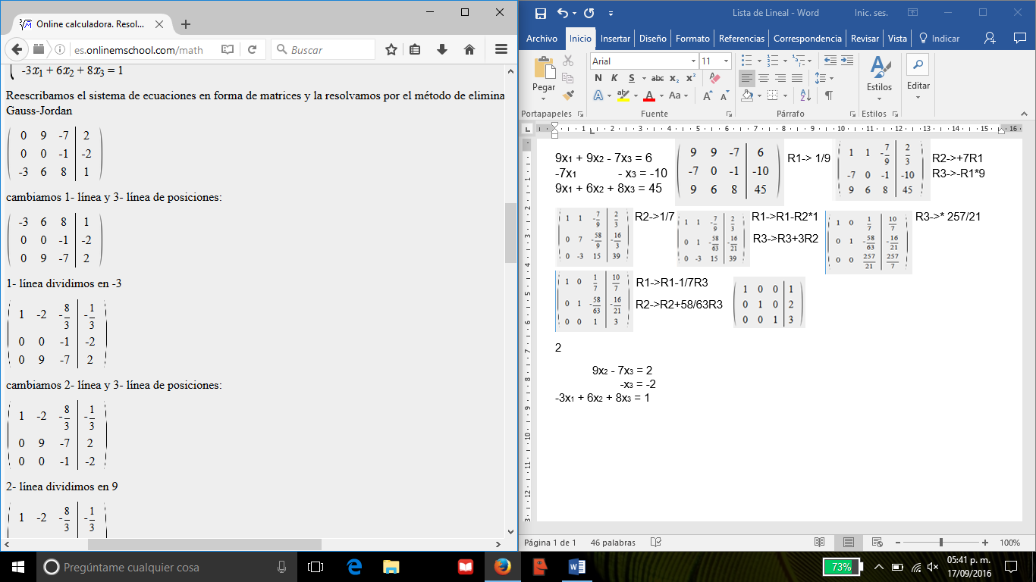2

9x2 - 7x3 = 2 R1<->R3 R1->-1/3

-x3 = -2

-3x1 + 6x2 + 8x3 = 1

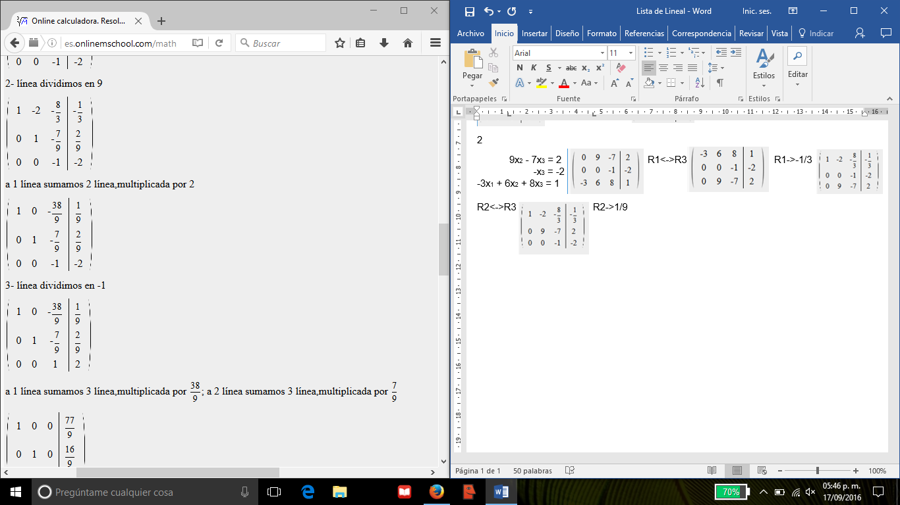

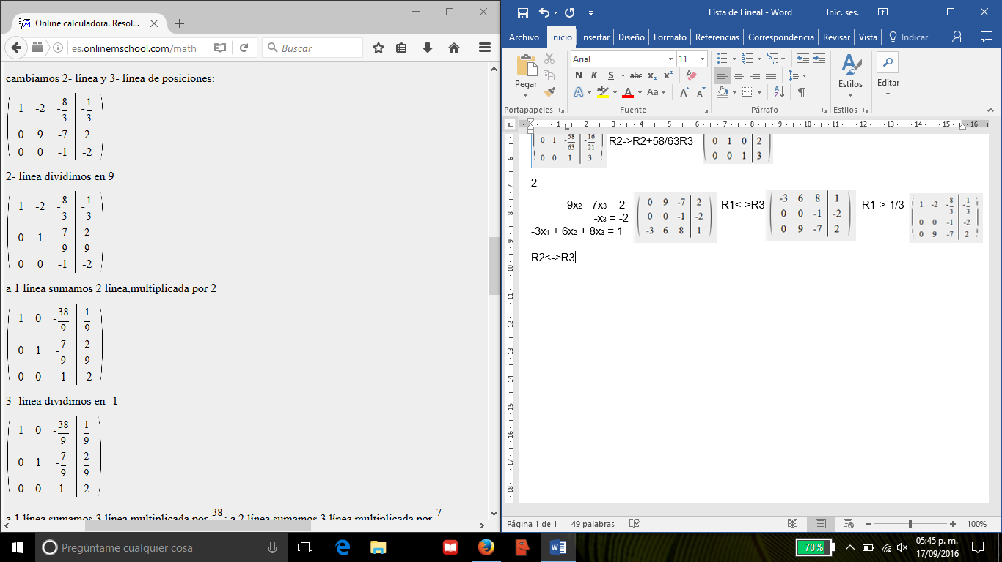R2<->R3 R2->1/9 R1->R1+2R2 R3->-1/1

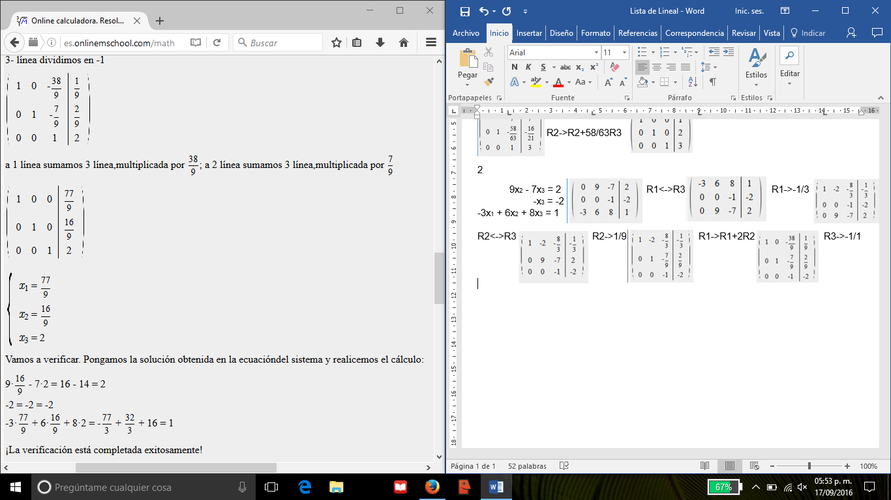

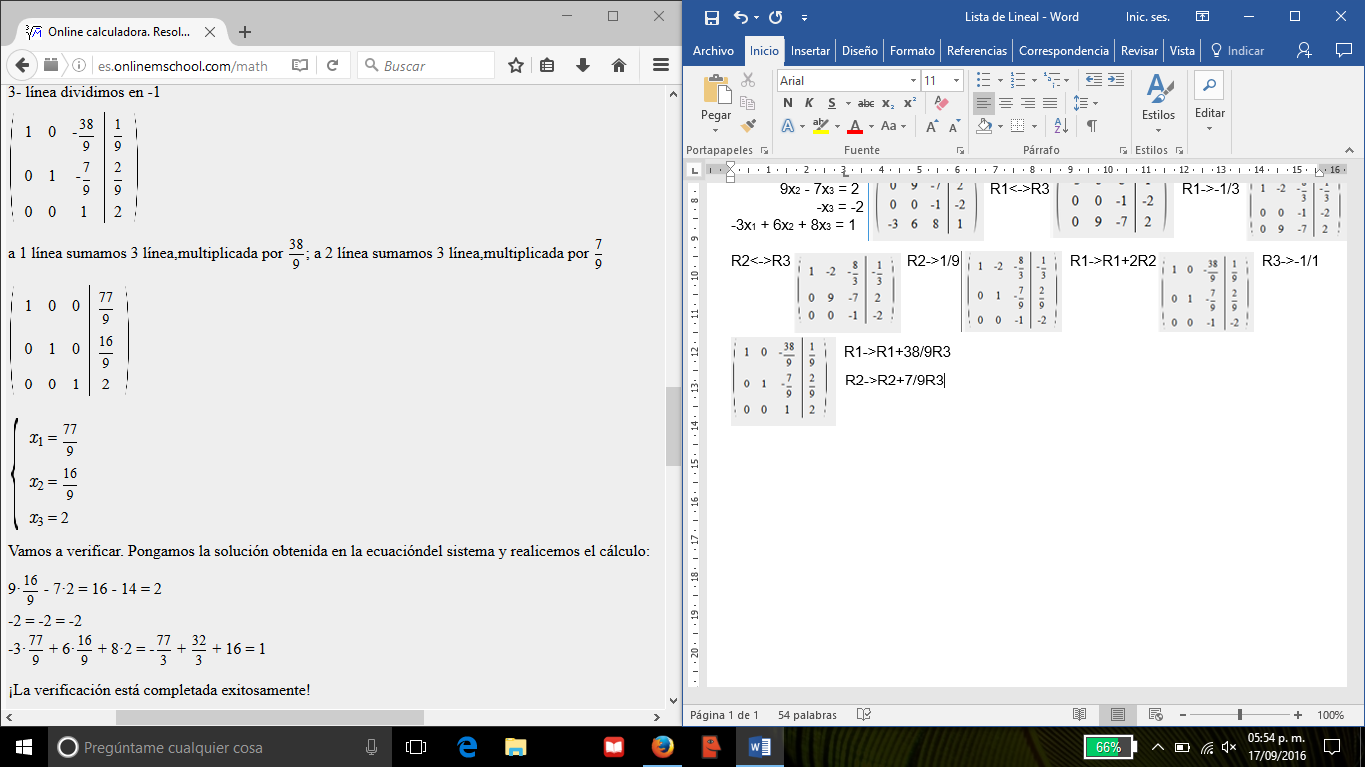 R1->R1+38/9R3 x1 = 7/9 x2 = 16/9 x3 = 2

R2->R2+7/9R3

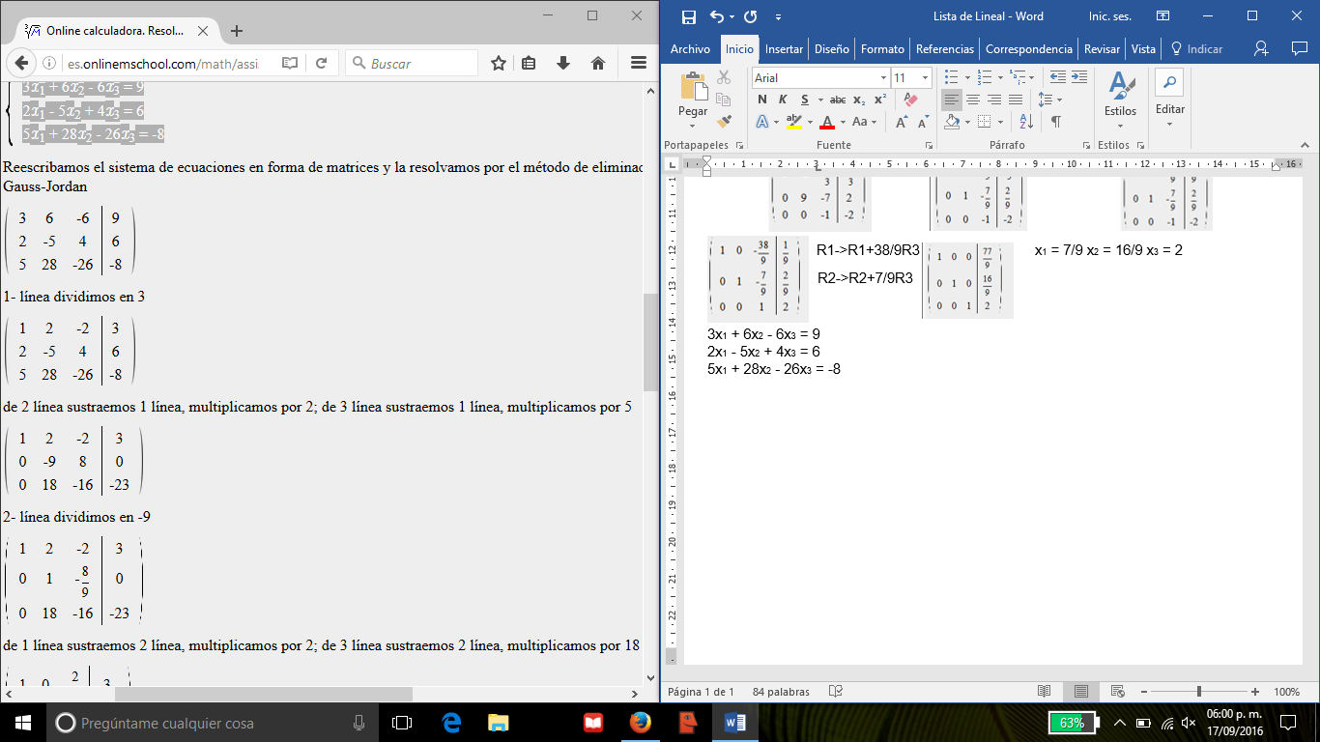3x1 + 6x2 - 6x3 = 9

2x1 - 5x2 + 4x3 = 6 El sistema es inconsistente

5x1 + 28x2 - 26x3 = -8

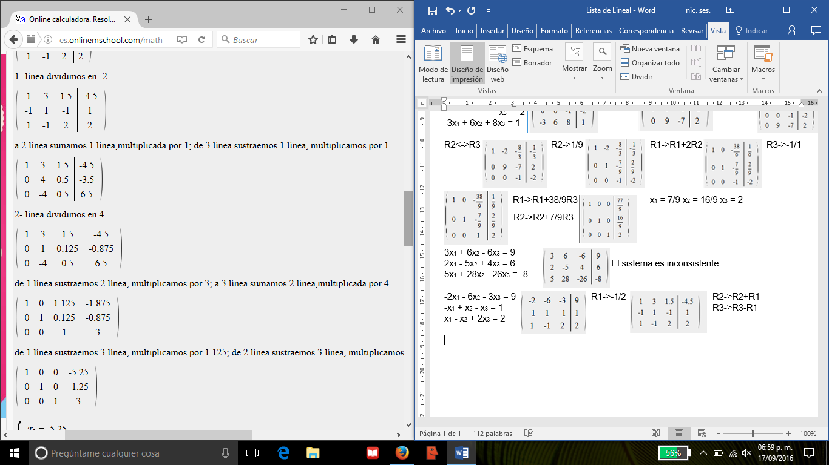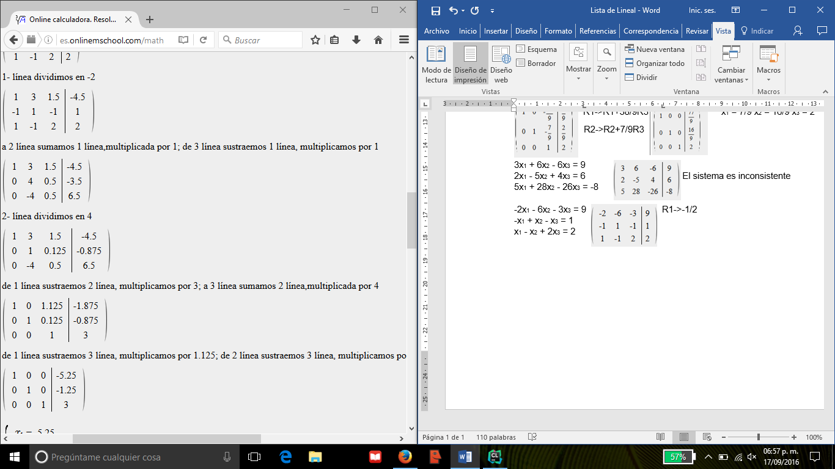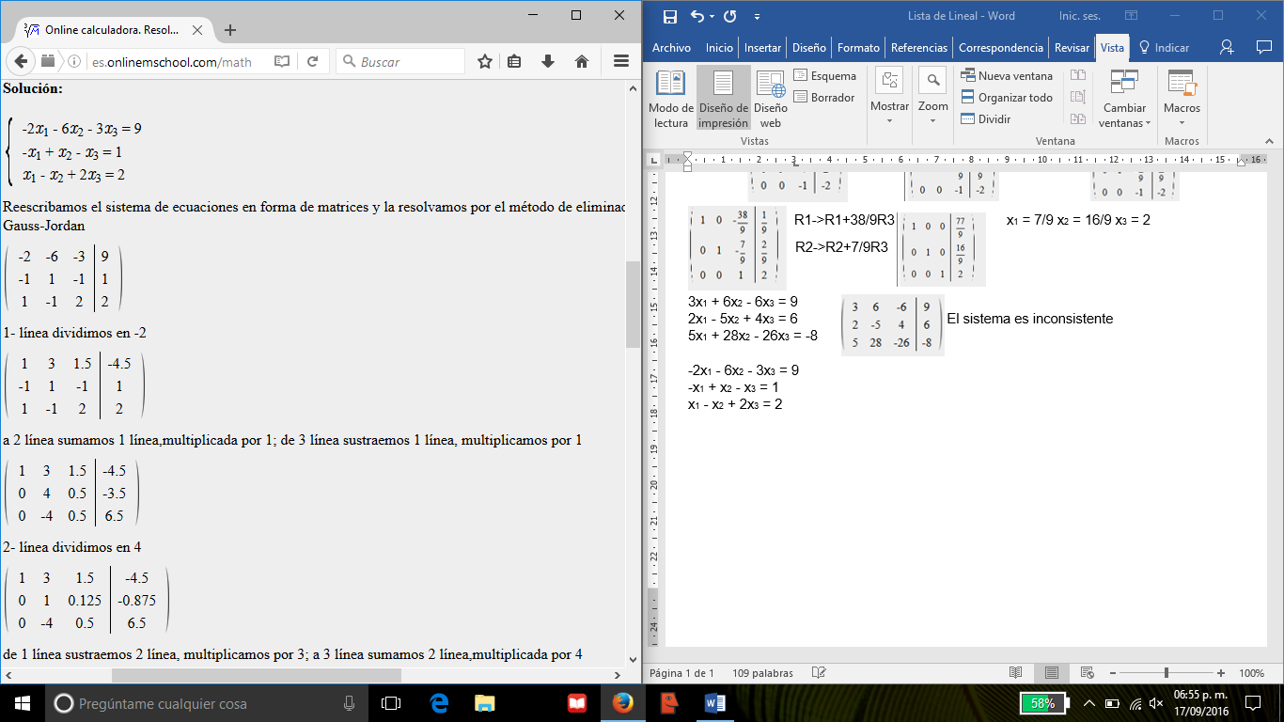-2x1 - 6x2 - 3x3 = 9 R1->-1/2 R2->R2+R1

-x1 + x2 - x3 = 1 R3->R3-R1

x1 - x2 + 2x3 = 2



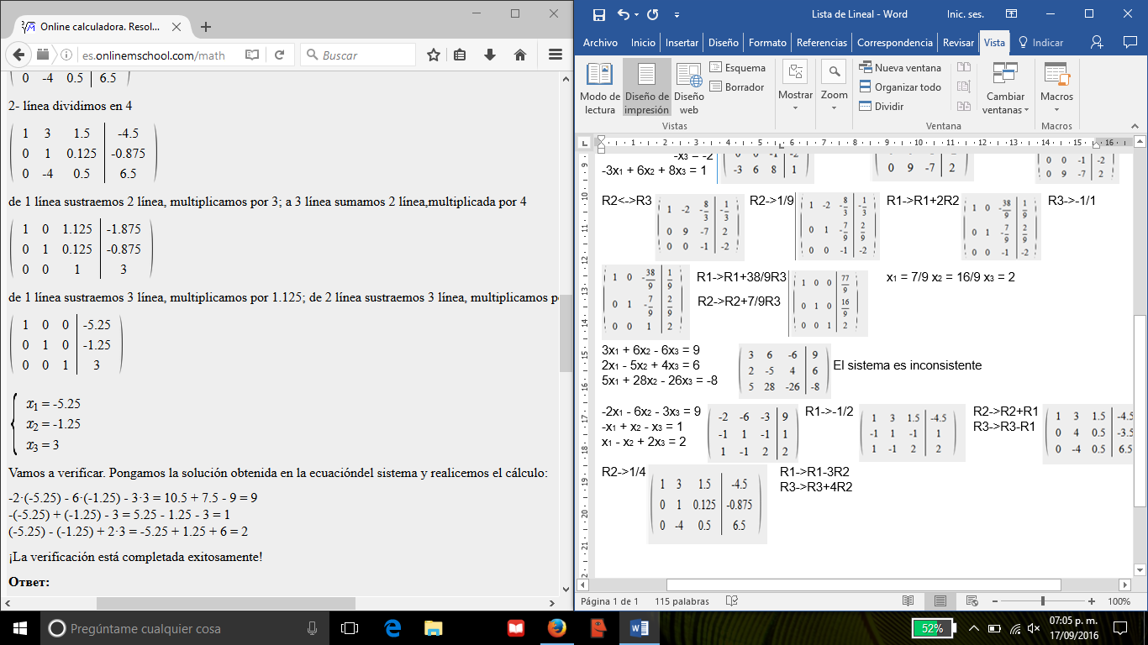R2->1/4 R1->R1-3R2

 R3->R3+4R2 R1->R1-1.125R3

R2->R2-0.125R3

x1 = -5.25 x2 = -1.25 x3 = 3

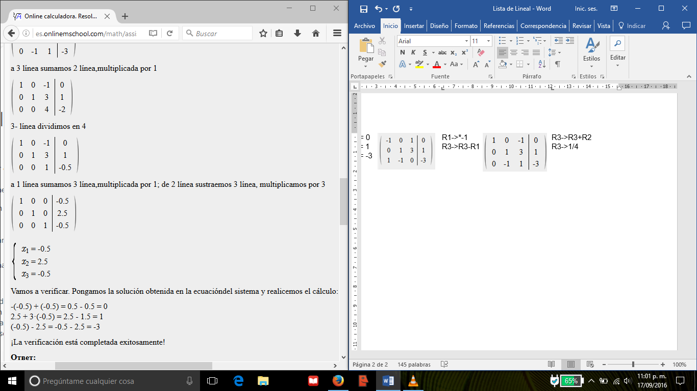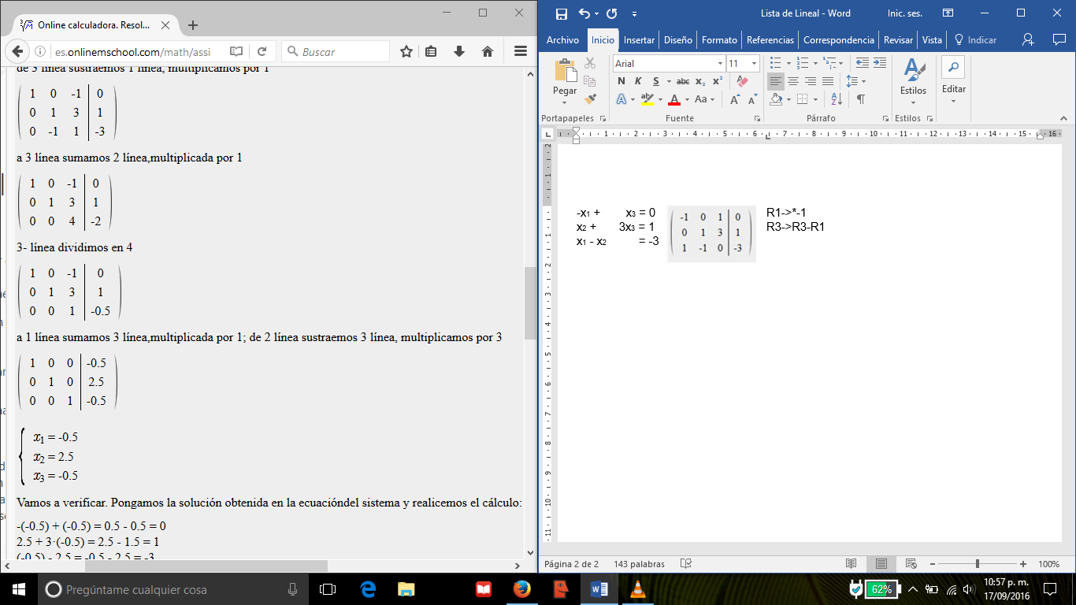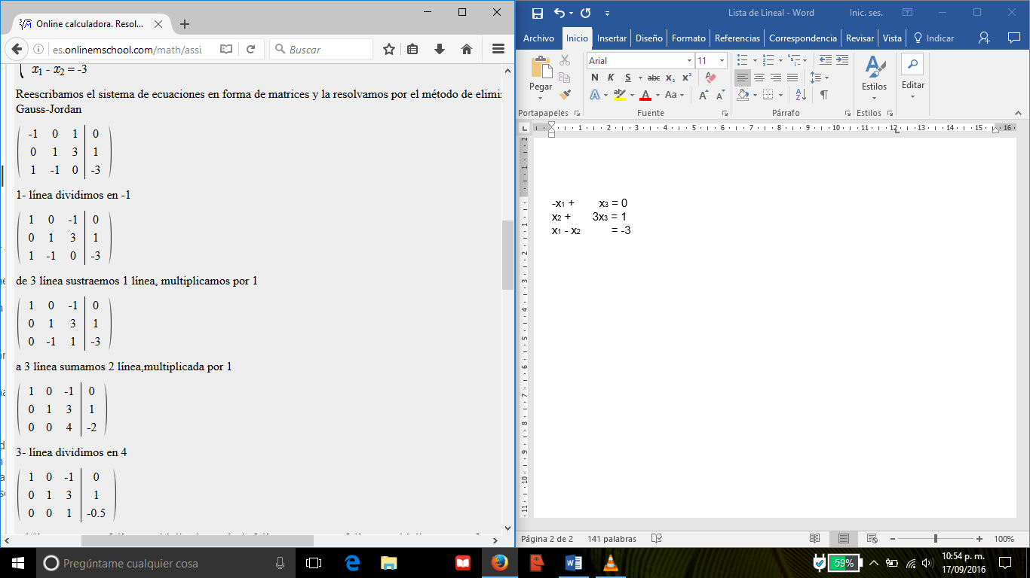-x1 +  x3 = 0 R1->*-1 R3->R3+R2

x2 +  3x3 = 1 R3->R3-R1 R3->1/4

x1 - x2  = -3

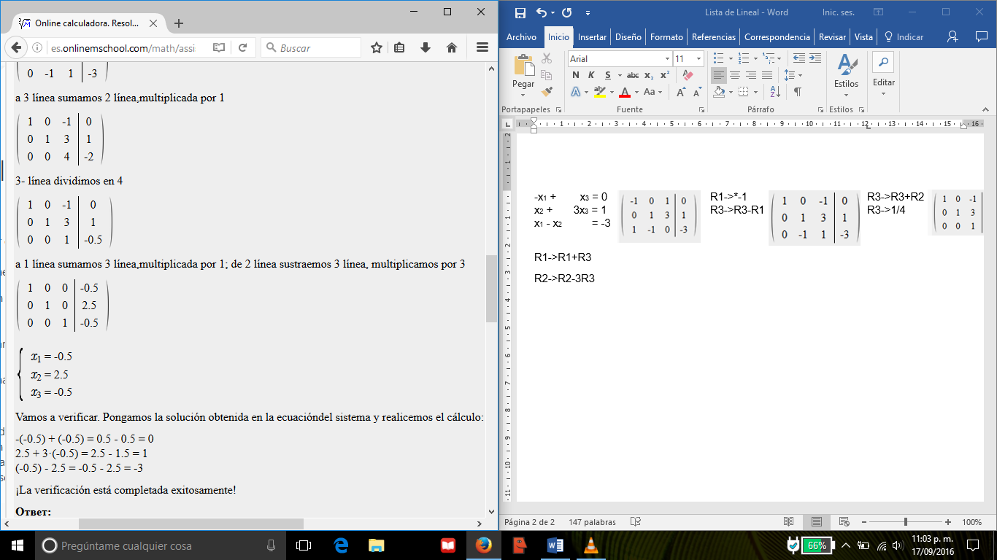

R1->R1+R3 x1 = -0.5 x2 = 2.5 x3 = -0.5

R2->R2-3R3

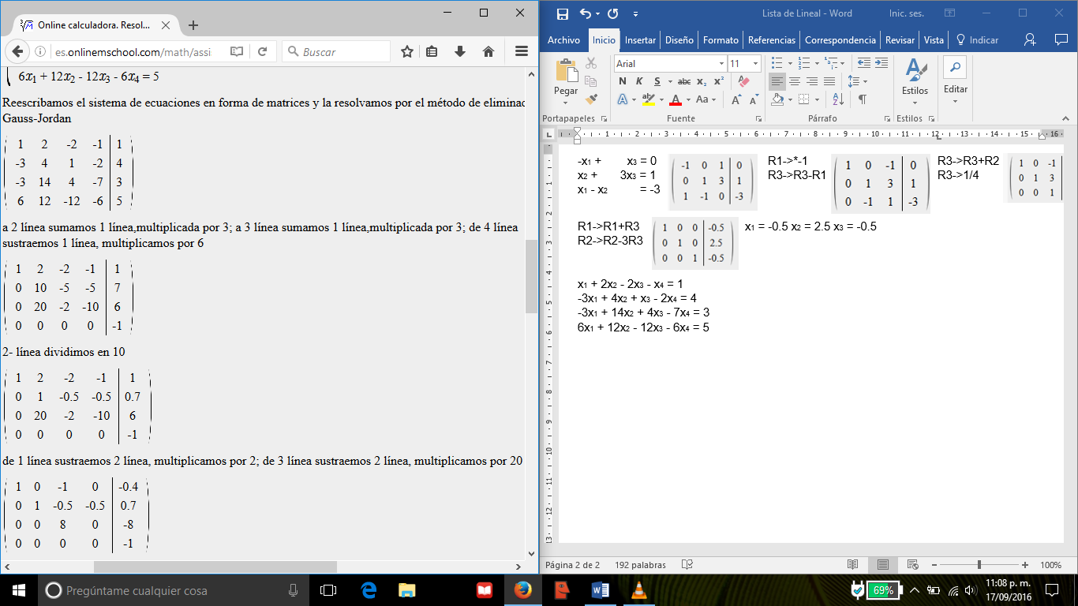x1 + 2x2 - 2x3 - x4 = 1 El sistema de ecuaciones no tiene solución

-3x1 + 4x2 + x3 - 2x4 = 4 ya que o es diferente de -1

-3x1 + 14x2 + 4x3 - 7x4 = 3

6x1 + 12x2 - 12x3 - 6x4 = 5

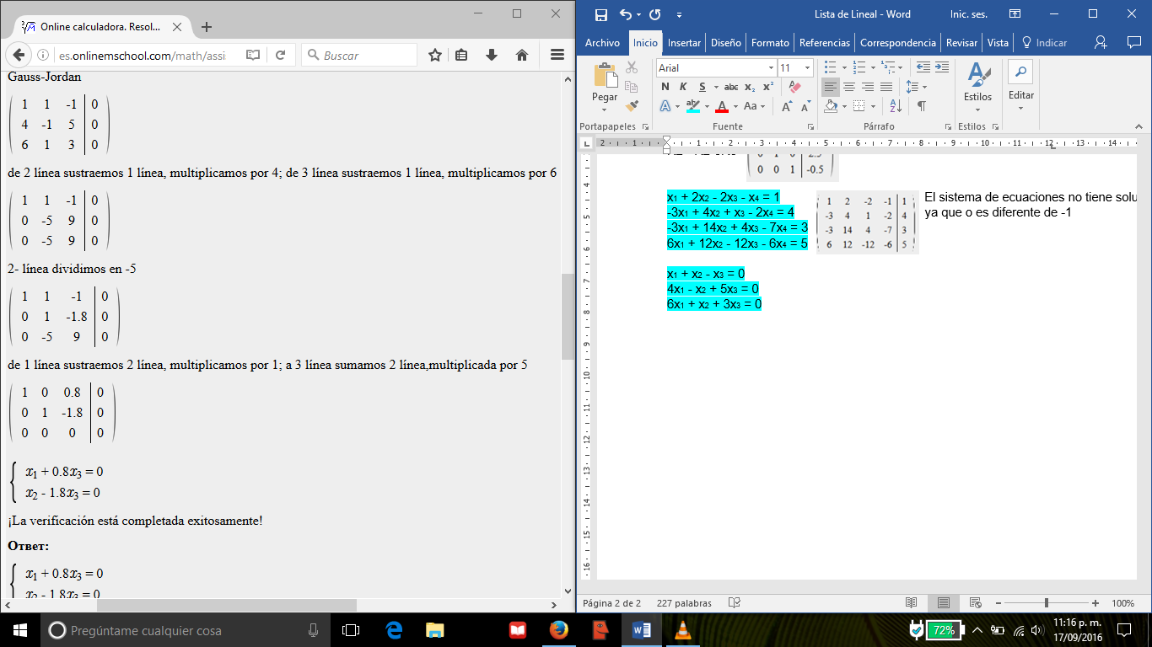

x1 + x2 - x3 = 0 R2->R2-4R1 R2->-1/5

4x1 - x2 + 5x3 = 0 R3->R3-6R1

6x1 + x2 + 3x3 = 0

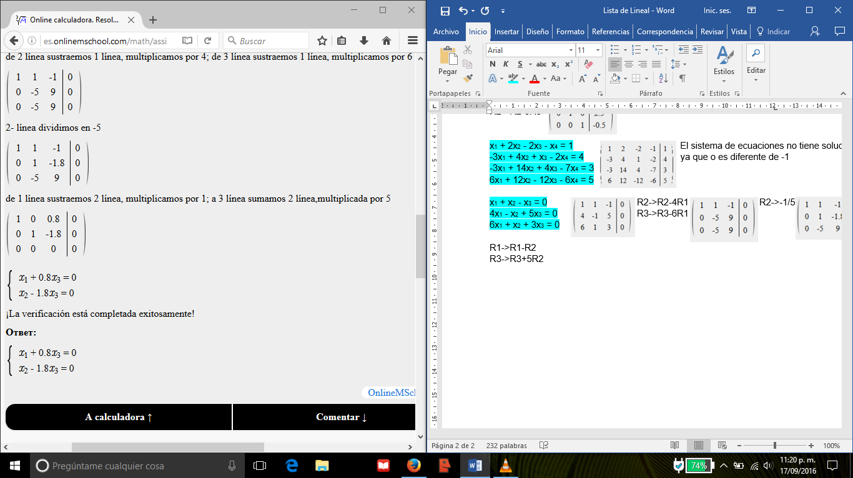R1->R1-R2 x1 + 0.8x3 = 0 x2 - 1.8x3 = 0

R3->R3+5R2

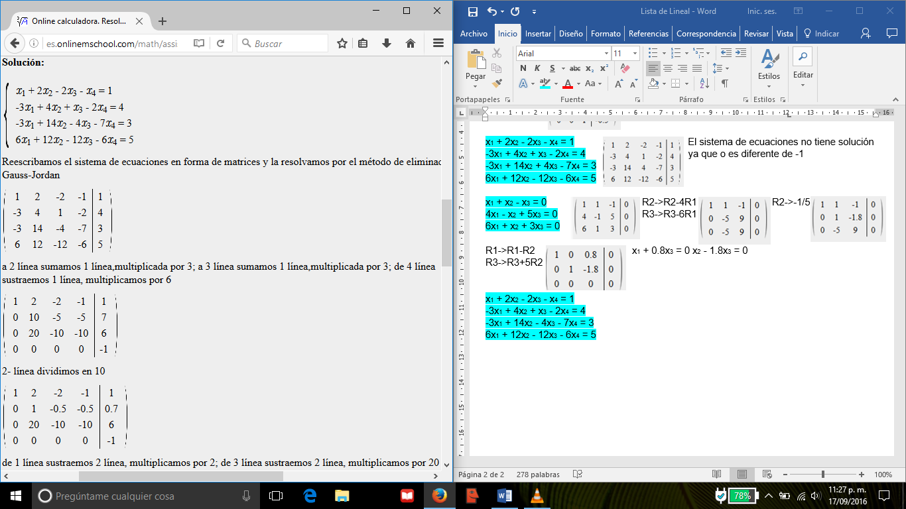

x1 + 2x2 - 2x3 - x4 = 1 El sistema de ecuaciones no tiene ya que

-3x1 + 4x2 + x3 - 2x4 = 4 no 0 es diferente-1

-3x1 + 14x2 - 4x3 - 7x4 = 3

6x1 + 12x2 - 12x3 - 6x4 = 5

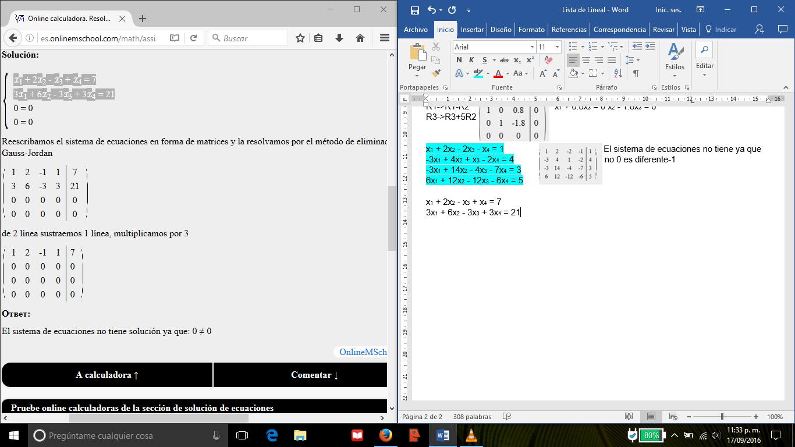

x1 + 2x2 - x3 + x4 = 7 El sistema de ecuaciones no

3x1 + 6x2 - 3x3 + 3x4 = 21 solución ya que da como resultado 0

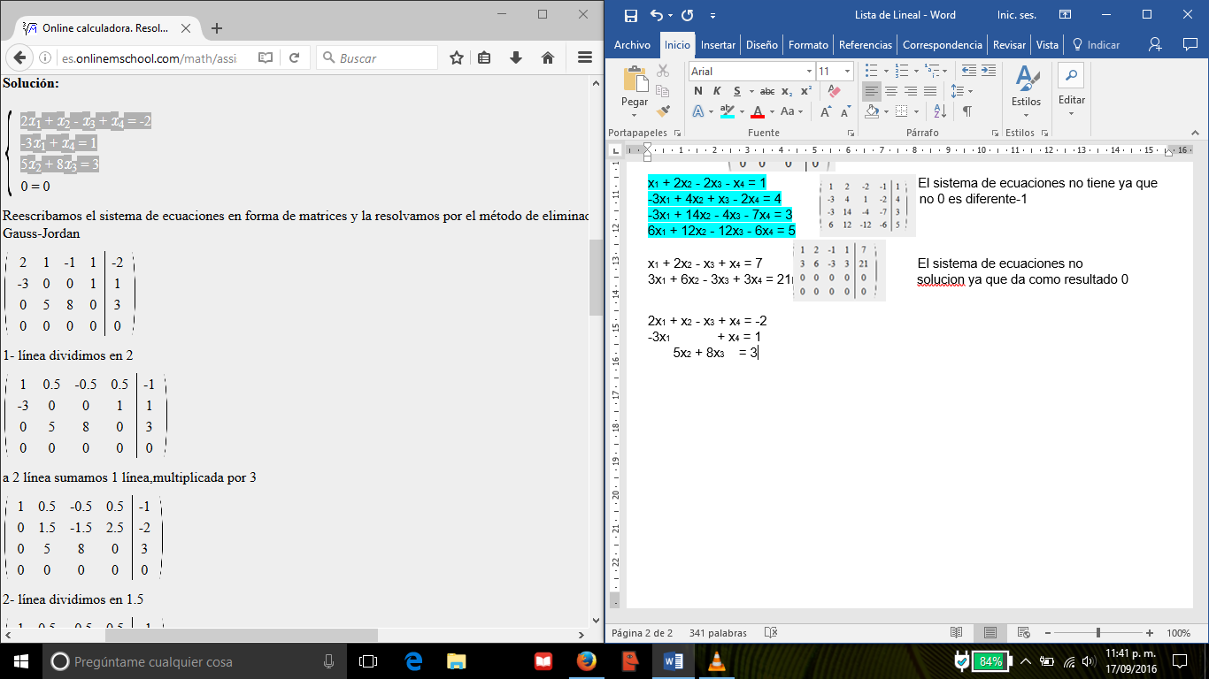2x1 + x2 - x3 + x4 = -2

-3x1  + x4 = 1

5x2 + 8x3  = 3

El sistema de ecuaciones no tiene solución ya que el resultado da 0

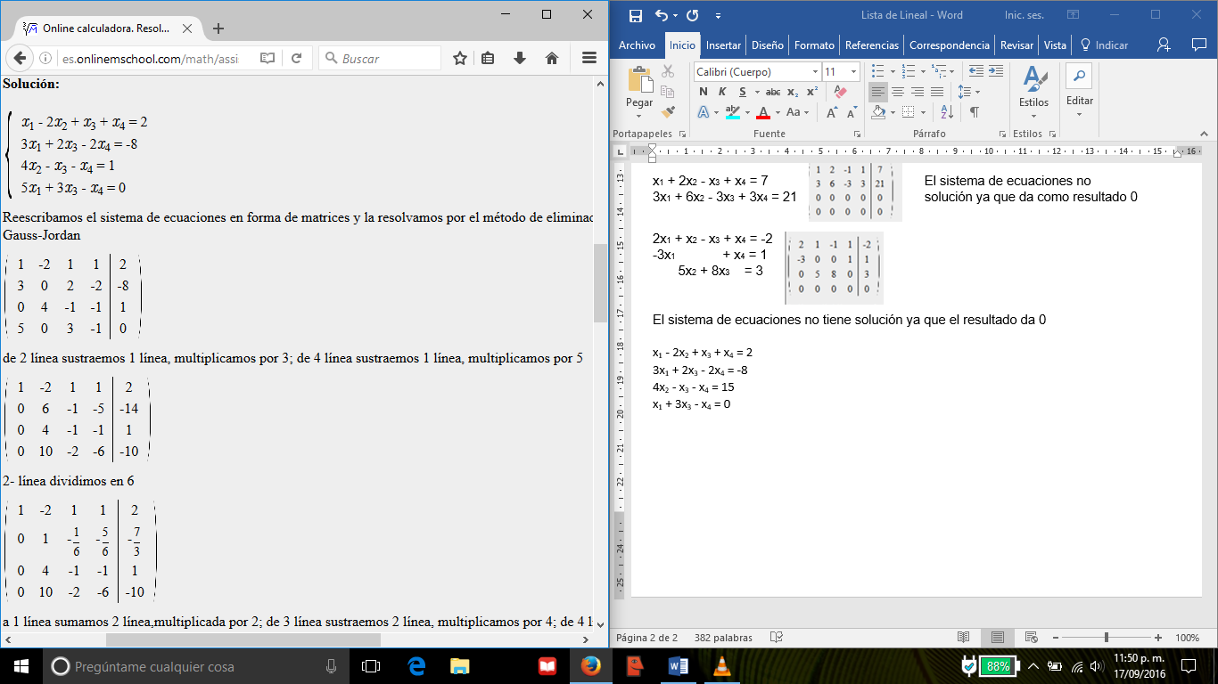x1 - 2x2 + x3 + x4 = 2

3x1 + 2x3 - 2x4 = -8

4x2 - x3 - x4 = 15

x1 + 3x3 - x4 = 0

El sistema de ecuaciones no tiene solución ya que 0 es diferente de 3

**Ejercicios 1.1 David C. Lay**

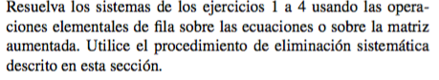

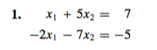

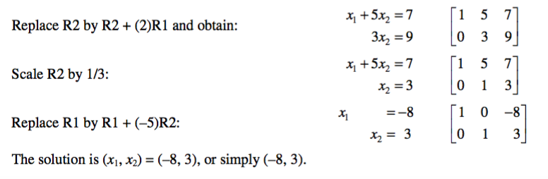

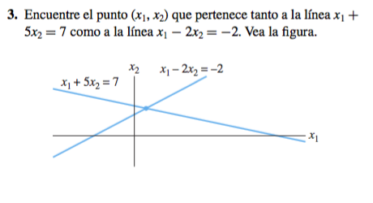

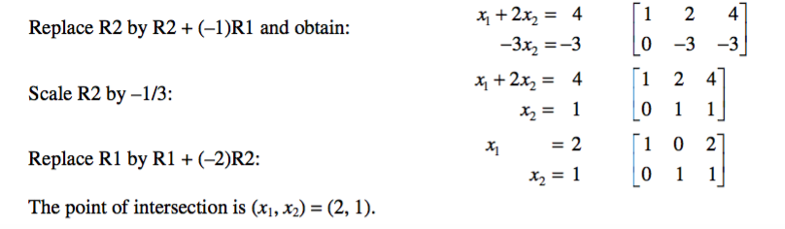

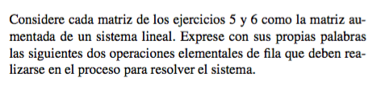

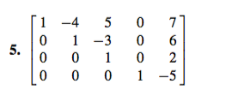

RESPUESTA:

El sistema ya está en forma "triangular". La cuarta ecuación es x4 = -5, y las otras ecuaciones no contienen la variable x4. Los dos pasos siguientes deben ser el uso de la variable x3 en la tercera ecuación para eliminar esa variable de las dos primeras ecuaciones. En notación matricial, que significa para sustituir a R2 por su suma con -4 veces R3, R1 y luego vuelva a colocar por su suma con 3 veces R3.

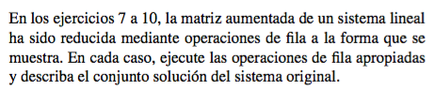

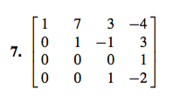

RESPUESTA:

Por lo general, el siguiente paso sería intercambio R3 y R4, que poner un 1 en la tercera fila y tercera columna. Pero en este caso, la tercera fila de la matriz aumentada corresponde a la ecuación 0 x1 + x2 + 0 0 x3 = 1, o, simplemente, 0 = 1. Un sistema que contiene esta condición no tiene solución. Otras operaciones de fila son innecesarios una vez que una ecuación como 0 = 1 es evidente. El conjunto solución está vacía.

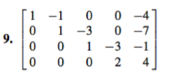

El sistema ya ha sido reducida a una forma triangular. Se comienza por sustituir R3 con R3 + (3) R4:

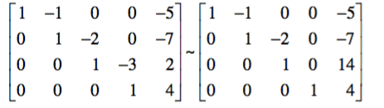

A continuación, sustituir R2 por R2 + (2) R3. Por último, reemplazar R1 por R1 + R2:

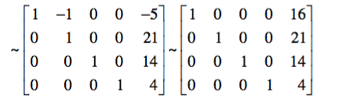

El conjunto solución contiene una solución: ( 16 , 21 , 14 , 4 ) .

/Users/Kevin/Desktop/Captura de pantalla 2016-09-19 a las 11.49.04 p.m..png

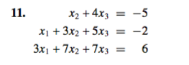

En primer lugar , intercambiar R1 y R2 . A continuación, reemplazar R3 por R3 + ( -2 ) R1. Por último , reemplazar R3 por R3 + ( 1 ) R2 .

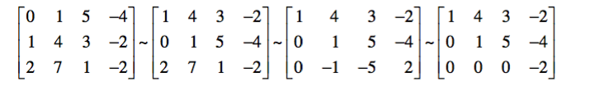

El sistema es inconsistente , ya que la última fila requeriría que 0 = -2 si había una solución. El conjunto solución está vacía .

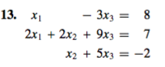

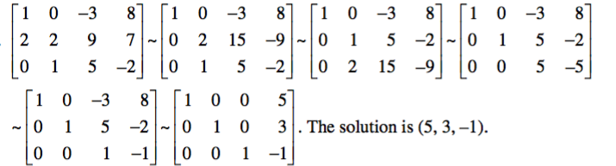

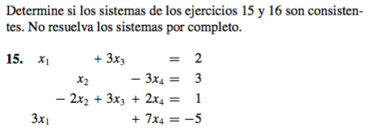

En primer lugar , sustituya por R3 R3 + ( 1 ) R1 , luego vuelva a R4 por R4 + ( 1 ) R2 , R4 y finalmente sustituir por R4 + ( - 1 ) R3.

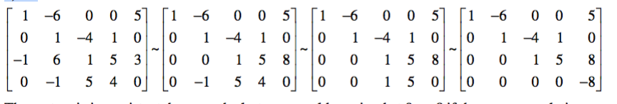

El sistema es inconsistente , ya que la última fila requeriría que 0 = -8 si había una solución.

/Users/Kevin/Desktop/Captura de pantalla 2016-09-19 a las 11.57.12 p.m..png

Reducir la matriz aumentada correspondiente al sistema dado de tres ecuaciones:

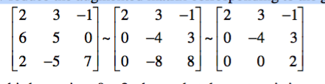

La tercera ecuación, 0 = 2, muestra que el sistema es incompatible, por lo que las tres rectas no tienen ningún punto en común.

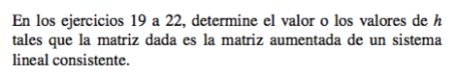

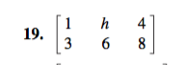

Escribir C durante 6 - 3 h. Si c = 0, es decir, si h = 2, entonces el sistema no tiene solución, porque 0 no puede ser igual -4. De lo contrario, cuando h ≠ 2, el sistema tiene una solución.

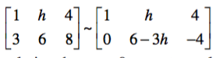

/Users/Kevin/Desktop/Captura de pantalla 2016-09-20 a las 12.03.53 a.m..png

Escribir C durante 12 h. A continuación, la segunda ecuación ax = 0 tiene una solución para cada valor de c. Por lo que el sistema es consistente para todos h.

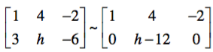

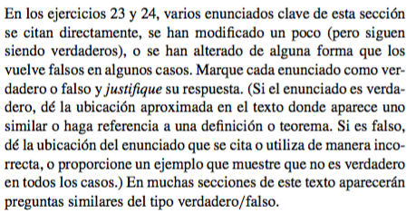

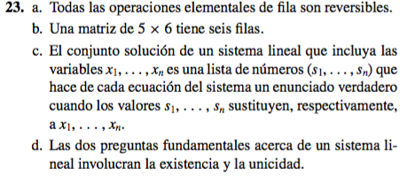

a. Cierto. Véanse las observaciones siguientes el cuadro titulado Operaciones elementales de fila.

b . Falso. Una matriz de 5 × 6 tiene cinco filas.

c . Falso. La descripción se aplica a una única solución. El conjunto solución consiste en todas las soluciones posibles. Sólo en casos especiales no el conjunto solución consiste exactamente una solución. Marcar un enunciado como verdadero sólo si la declaración es siempre cierto.

d . Cierto. Ver la caja antes Ejemplo 2.

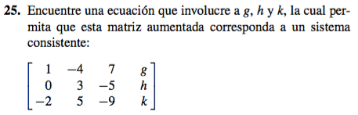

Sea b el número k + 2 g + h. A continuación, la tercera ecuación representada por la matriz aumentada anterior es 0 = b. Esta ecuación es posible si y sólo si b es cero. Así que el sistema original tiene una solución si y sólo si k + 2 g + h = 0.

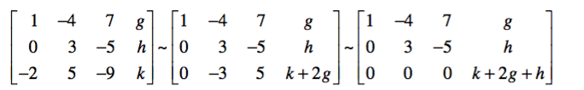

**Ejercicios 1.2 David C. Lay**

En los ejercicios 1 y 2, determine cuáles matrices están en forma escalonada reducida y cuáles sólo en forma escalonada.



$\left(\begin{matrix}1 & 0 & 0 & 0 \\ 0 & 1 & 0 & 0 \\ 0 & 0 & 1 & 1\end{matrix}\right)$

$\left(\begin{matrix}1 & 0 & 1 & 0 \\ 0 & 1 & 1 & 0 \\ 0 & 0 & 0 & 1\end{matrix}\right)$

$\left(\begin{matrix}1 & 0 & 0 & 0 \\ 0 & 1 & 1 & 0 \\ 0 & 0 & 0 & 0 \\ 0 & 0 & 0 & 1\end{matrix}\right)$

$\left(\begin{matrix}1 & 1 & 0 & 0 & 1 \\ 0 & 2 & 0 & 2 & 2 \\ 0 & 0 & 0 & 3 & 3 \\ 0 & 0 & 0 & 0 & 4\end{matrix}\right)$

RESPUESTA: Forma escalonada reducida: a y b. Forma escalonada: d. No escalonado c.

1. Reduzca por las las matrices de la forma escalonada reducida. Encierre las posiciones pivote incluidas en la matriz final y en la matriz original, y enumere las columnas pivote.

R2 -> -2R1+R2

R3 -> -3R1+R3

R2 -> -R3+R2

R3 -> R3+R3

R1 -> -4R2 +R1

1. Pivote columnas 1 y 3 $\left(\begin{matrix}\boxed{1} & 2 & 4 & 8 \\ 2 & 4 & \boxed{6} & 8 \\ 3 & 6 & 9 & 12\end{matrix}\right)$
2. Describa las formas escalonadas posibles de una matriz de 2 × 2 distinta de cero. Utilice los símbolos (■), * y 0, como en la primera parte del ejemplo 1.

RESPUESTA:

$\left(\begin{matrix}∎ & * \\ 0 & ∎\end{matrix}\right)$, $\left(\begin{matrix}∎ & * \\ 0 & 0\end{matrix}\right)$, $\left(\begin{matrix}0 & ∎ \\ 0 & 0\end{matrix}\right)$

Encuentre las soluciones generales de los sistemas cuyas matrices aumentadas se dan en los ejercicios 7 a 14.

R2 -> -3R1 + R2

R2 -> -1/5R2

R1 -> -4R2 + R1

Sistema de ecuaciones correspondiente:

X1 + 3X2 = -5

3X = 3

La solución general es:

X1 = -5 -3X2

X2 es libre

X3 = 3

R1 <-> R2

R1 -> 2R2 + R1

Sistema de ecuaciones correspondiente:

X1-5X3 = -7

X2 – 6X3 = -6

La solución general es:

X1 = -7 + 5X3

X2 = -6 + 6X3

X3 es libre.



R2 -> 3R1 + R2

R3 -> 2R1 + R3

R1 -> 1/3 R1

Sistema de ecuaciones correspondiente:

X1 – 4/3X2 + 2/3X3 = 0

0 = 0

0 = 0

Solución general:

X1 = 4/3X2 + 2/3X3

X2 es libre.

X3 es libre.



R1 -> R1 + R3

R1 -> R1 + 3R2

Sistema de ecuaciones correspondientes:

X1 – 3X5 = 5

X2 – 4X5 = 1

X4 + 9X5 = 4

1. = 0

Solución general:

X1 = 5 + 3X5

X2 = 1 + 4X5

X3 es libre.

X4 = 4 – 9X5

X5 es libre.

En los ejercicios 15 y 16 se utiliza la notación del ejemplo 1 para matrices en forma escalonada. Suponga que cada matriz representa la matriz aumentada para un sistema de ecuaciones lineales. En cada caso, determine si el sistema es consistente. De ser así, establezca si la solución es única.



$\left(\begin{matrix}∎ & * & * & * \\ 0 & ∎ & * & * \\ 0 & 0 & ∎ & 0\end{matrix}\right)$

$\left(\begin{matrix}0 & ∎ & * & * & 0 \\ 0 & 0 & ∎ & * & 0 \\ 0 & 0 & 0 & 0 & ∎\end{matrix}\right)$

Respuesta:

* 1. El sistema es consistente. Hay muchas soluciones porque x3 es una variable libre.
  2. El sistema es consistente. Hay muchas soluciones porque x1 es una variable libre.

En los ejercicios 17 y 18, determine el valor o los valores de *h* tales que la matriz sea la matriz aumentada de un sistema lineal consistente.



$\left(\begin{matrix}1 & 1 & -4 \\ -2 & 3 & h\end{matrix}\right)→ \left(\begin{matrix}1 & -1 & 4 \\ 0 & 1 & h+8\end{matrix}\right)$

Respuesta: el sistema tiene una solución para todos los valores de h desde la aumentada columna no puede ser una columna de pivote.

En los ejercicios 19 y 20, elija *h* y *k* de tal forma que el sistema *a*) no tenga solución, *b*) tenga una solución única, y *c*) tenga mu- chas soluciones. Dé respuestas por separado para cada inciso.

1. X1 + hX2 = 2

4X1 + 8X2 = k ->

RESPUESTA:

Cuando h = 2 y k ≠ 8, la columna aumentada es una columna de pivote, y el sistema es inconsistente.

Cuando h ≠ 2, el sistema es consistente y tiene una solución única. No hay variables libres.

Cuando h = 2 y k = 8, el sistema es consistente y tiene muchas soluciones.

En el ejercicios 21, señale cada enunciado como verdadero o falso. Justi que cada respuesta.

1. 1. En algunos casos, una matriz se puede reducir por filas a más de una matriz en forma escalonada reducida, usando diferentes secuencias de operaciones de fila.
   2. El algoritmo de reducción por filas se aplica solamente a matrices aumentadas para un sistema lineal.
   3. Una variable básica de un sistema lineal es una variable que corresponde a una columna pivote en la matriz de coeficientes.
   4. Encontrar una descripción paramétrica del conjunto solución de un sistema lineal es lo mismo que *resolver* el sistema.
   5. Si una la en la forma escalonada de una matriz aumenta- da es [0 0 0 5 0], entonces el sistema lineal asociado es inconsistente.

RESPUESTA:

1. Falso. Ver el teorema 1.
2. Falso. Véase el segundo párrafo de la sección.
3. Cierto. variables básicas se definen después de la ecuación (4).
4. Cierto. Esta declaración se encuentra al principio de las descripciones paramétricas de conjuntos de soluciones.
5. Falso. La fila se muestra corresponde a la ecuación 5x4 = 0, lo que por sí mismo no dar lugar a una contradicción. Por lo que el sistema puede ser coherente o podría ser incompatible.
6. Suponga que una matriz de *coeficientes* de 3 × 5 para un sistema tiene tres columnas pivote. ¿Es consistente el sistema? ¿Por qué sí o por qué no?

RESPUESTA:

No importa lo que los valores de a, b, c, y d, la solución existe y es única.

1. Suponga que la matriz de coeficientes de un sistema de ecuaciones lineales tiene una posición pivote en cada la. Explique por qué este sistema es consistente.

RESPUESTA:

Si la matriz de coeficientes tiene una posición pivote en cada fila, entonces no es una posición de pivote en la fila inferior, y no hay espacio para un pivote en la columna aumentada. Por lo tanto, el sistema es consistente.

**Lista Algebra del valle**

En los ejercicios 1-3 sean

A= $\left[\begin{matrix}-1 \\ 2\end{matrix}\begin{matrix}2 \\ 5\end{matrix} \begin{matrix}-3 \\ 4\end{matrix}\right]$ B= $\left[\begin{matrix}5 \\ -2\end{matrix} \begin{matrix}0 \\ 3\end{matrix} \begin{matrix}-1 \\ -4\end{matrix}\right]$ C= $\left[\begin{matrix}-1 \\ 3 \\ 4\end{matrix} \begin{matrix}0 \\ 7 \\ -6\end{matrix} \begin{matrix}-2 \\ -3 \\ -3\end{matrix} \begin{matrix}4 \\ 2 \\ 2\end{matrix}\right]$ y D= $\left[\begin{matrix}2 \\ 3 \\ -6\end{matrix}\right]$

1.- Calcular: a) A+B, b) A+C, c) 3A-5B, d) 6D

a) $\left[\begin{matrix} 4 \\ 0\end{matrix}\begin{matrix}2 \\ 8\end{matrix} \begin{matrix}-4 \\ -8\end{matrix}\right]$ b) No se puede porque no tiene el mismo tamaño

c) $\left[\begin{matrix}-3 \\ 6\end{matrix} \begin{matrix}6 \\ 15\end{matrix} \begin{matrix}-9 \\ -12\end{matrix}\right]$ + $\left[\begin{matrix}-25 \\ 10\end{matrix} \begin{matrix}0 \\ -15\end{matrix} \begin{matrix}5 \\ 20\end{matrix}\right]$ = $\left[\begin{matrix}-28 \\ 16\end{matrix} \begin{matrix}6 \\ 6\end{matrix} \begin{matrix}-4 \\ 8\end{matrix}\right]$ d) $\left[\begin{matrix}12 \\ 18 \\ -24\end{matrix}\right]$

2.- Hallar a) AB, b) AC, c) AD, d) BC, e) BD, f) CD

a) No se puede b) $\left[\begin{matrix}-5 \\ -3\end{matrix} \begin{matrix}32 \\ 59\end{matrix} \begin{matrix}5 \\ -7\end{matrix} \begin{matrix}-6 \\ 10\end{matrix}\right]$ c) No es posible

d) $\left[\begin{matrix}-9 \\ -4\end{matrix} \begin{matrix}6 \\ 45\end{matrix} \begin{matrix}7 \\ -1\end{matrix} \begin{matrix}18 \\ 12\end{matrix}\right]$ e) No es posible f) No es posible

3.- Encontrar a) At, b) At C, c) Dt A, d) Bt A, e) Dt D, f) Dt B

a) $\left[\begin{matrix}-1 \\ 2 \\ -3\end{matrix} \begin{matrix}2 \\ 5 \\ -4\end{matrix}\right]$ b) No se puede. c) $\left[\begin{matrix}22 & 43\end{matrix}\right]$ d) $\left[\begin{matrix}-9 & 0 & 7 \\ 6 & 15 & 12 \\ -7 & -22 & 19\end{matrix}\right]$

e) $\left[49\right]$ f) $\left[\begin{matrix}4 & 6 & -12 \\ 6 & 9 & -18 \\ 12 & -18 & 36\end{matrix}\right]$

En los ejercicios 4-7 sean:

A= $\left[\begin{matrix}-8 & -5 & -7 \\ -3 & 9 & 5\end{matrix}\right]$ B= $\left[\begin{matrix}7 & 5 & 4 \\ 3 & 5 & -5\end{matrix}\right]$ C= $\left[\begin{matrix}4 & -8 \\ -3 & 2\end{matrix}\right]$ D= $\left[\begin{matrix}3 & -6 \\ 7 & 6\end{matrix}\right]$ E= $\left[\begin{matrix}-2 \\ 4\end{matrix}\right]$

4.- Hallar a) -2A, b) A+B, c) B-2A.

1. $\left[\begin{matrix}16 \\ 6\end{matrix} \begin{matrix}10 \\ -18\end{matrix} \begin{matrix}14 \\ -10\end{matrix}\right]$ b) $\left[\begin{matrix}-1 & 0 & -3 \\ 0 & 14 & 0\end{matrix}\right]$ c) $\left[\begin{matrix}23 & 15 & 18 \\ 9 & -13 & -15\end{matrix}\right]$

5.- Calcular a)3C -E, b) AC c) CB

a) No se puede b) No se puede porque no tiene la forma mxn y nxm

c) $\left[\begin{matrix}4 & -20 & 56 \\ -15 & -5 & -22\end{matrix}\right]$

6.- Encontrar a) CD, b) EB, c) Et B, d) AAt

a) $\left[\begin{matrix}-48 & -78 \\ 5 & 30\end{matrix}\right]$ b) no se puede porque E no tiene forma mxn y nxm

c) $\left[\begin{matrix}-2 & 10 & -24\end{matrix}\right]$ d) $\left[\begin{matrix}138 & -56 \\ -56 & 115\end{matrix}\right]$

7.- Calcular a) A´B, b) Bt A, c) BBt , d)At A

1. $\left[\begin{matrix}-65 & -55 & 47 \\ -8 & 20 & -65 \\ -34 & -10 & -53\end{matrix}\right]$ b) Bt==> BtA= $\left[\begin{matrix}-65 & -8 & -34 \\ -55 & 20 & -10 \\ 13 & -65 & -53\end{matrix}\right]$

C) $\left[\begin{matrix}90 & -26 \\ -26 & 59\end{matrix}\right]$ d) $\left[\begin{matrix}73 & 13 & 41 \\ 13 & 106 & 80 \\ 41 & 80 & 74\end{matrix}\right]$

En los ejercicios 8-15 sea:

A= $\left[\begin{matrix}5 & -5 \\ 9 & -1 \\ 0 & -12\end{matrix}\right]$ B= $\left[\begin{matrix}-8 & 3 \\ -6 & -2\end{matrix}\right]$ C= $\left[\begin{matrix}-1 & 4 & 8 \\ -6 & 2 & -4\end{matrix}\right]$ D= $\left[\begin{matrix}1 & -4 & -1 \\ -4 & 1 & 4 \\ -5 & -9 & 5\end{matrix}\right]$ E= $\left[\begin{matrix}9 & 0 & 8 \\ -3 & 8 & 4 \\ 7 & 1 & 7\end{matrix}\right]$

8.- Calcular a) D+E, b) D-E, c) 4A, d)-8C

a) $\left[\begin{matrix}10 & -4 & 7 \\ -7 & 9 & 8 \\ 2 & -8 & 12\end{matrix}\right]$ b) $\left[\begin{matrix}-8 & -4 & -9 \\ -1 & -7 & 0 \\ -12 & -10 & -2\end{matrix}\right]$ c) $\left[\begin{matrix}20 & -20 \\ 36 & -4 \\ 0 & -48\end{matrix}\right]$ d) $\left[\begin{matrix}8 & -72 & -69 \\ 48 & -16 & 32\end{matrix}\right]$

9.- Encontrar a) B-2c, b)3E-5D, c)-4CD+3E, d)C-C

a) NO se puede. b) $\left[\begin{matrix}22 & 20 & 29 \\ 11 & 19 & -8 \\ 61 & 48 & -4\end{matrix}\right]$ c) $\left[\begin{matrix}-112 & 16 & -92 \\ 52 & -100 & -64 \\ -52 & 24 & -104\end{matrix}\right]$ d) $\left[\begin{matrix}0 & 0 & 0 \\ 0 & 0 & 0\end{matrix}\right]$

10.- Hallar a)At +3C, b)Et-Dt c)(D-E)t d)Bt +4Ct

a) $\left[\begin{matrix}-5 & -9 & 0 \\ 5 & 1 & 12\end{matrix}\right]$ + $\left[\begin{matrix}-1 & 4 & 5 \\ -6 & 2 & -4\end{matrix}\right]$ = $\left[\begin{matrix}-6 & -5 & 8 \\ -1 & 3 & 16\end{matrix}\right]$

b) $\left[\begin{matrix}9 & -3 & 7 \\ 0 & 8 & 1 \\ 8 & 4 & 7\end{matrix}\right]$ + $\left[\begin{matrix}-1 & 4 & 5 \\ 4 & -1 & 9 \\ 1 & 4 & -5\end{matrix}\right]=\left[\begin{matrix}8 & 1 & 12 \\ 4 & 7 & 10 \\ 9 & 8 & 2\end{matrix}\right]$

c) $\left[\begin{matrix}-8 & -1 & 12 \\ -4 & -7 & -10 \\ -9 & 0 & -2\end{matrix}\right]$

d)No se puede.

11.- Calcular a) $\frac{1}{4}$ Ct - A, b) Bt – B, c) 4Et - 3Dt, d) (3Et – 2Dt)t

a) $\left[\begin{matrix}\frac{-1}{-4} & \frac{-3}{-2} \\ 1 & 1 \\ 2 & -2\end{matrix}\right]$ + $\left[\begin{matrix}\frac{-5}{2} & 5 \\ \frac{-9}{2} & \frac{-1}{2} \\ 0 & 6\end{matrix}\right]$ = $\left[\begin{matrix}\frac{-11}{2} & 1 \\ -2 & 1 \\ 2 & 5\end{matrix}\right]$ b) $\left[\begin{matrix}-8 & -6 \\ 3 & -2\end{matrix}\right]$ + $\left[\begin{matrix}8 & -3 \\ 6 & 2\end{matrix}\right]$ = $\left[\begin{matrix}0 & -9 \\ 9 & 0\end{matrix}\right]$

c) $\left[\begin{matrix}36 & -12 & 28 \\ 0 & 32 & 4 \\ 32 & 16 & 28\end{matrix}\right]$ + $\left[\begin{matrix}-3 & 12 & 15 \\ 12 & -3 & 27 \\ 3 & -12 & -15\end{matrix}\right]$ = $\left[\begin{matrix}33 & 0 & 43 \\ 12 & 29 & 34 \\ 35 & 4 & 13\end{matrix}\right]$

d) $\left[\begin{matrix}27 & -9 & 21 \\ 0 & 21 & 3 \\ 24 & 12 & 21\end{matrix}\right]$ + $\left[\begin{matrix}-2 & 8 & 16 \\ 8 & -2 & 18 \\ 2 & -8 & -10\end{matrix}\right]$ = $\left[\begin{matrix}25 & -1 & 37 \\ 8 & 22 & 21 \\ 26 & 4 & 11\end{matrix}\right]$ = $\left[\begin{matrix}25 & 8 & 26 \\ -1 & 22 & 4 \\ 37 & 21 & 11\end{matrix}\right]$

12.- Calcular a) AB, b) BA, c) (2E) D, d) (AB) C

a) $\left[\begin{matrix}-10 & 25 \\ -66 & 29 \\ 72 & 36\end{matrix}\right]$ b) No se puede c) $\left[\begin{matrix}18 & 0 & 16 \\ -6 & 16 & 8 \\ 14 & 2 & 14\end{matrix}\right]$ $\left[\begin{matrix}1 & -4 & -1 \\ -4 & 1 & 4 \\ -8 & -4 & 5\end{matrix}\right]$ =

$\left[\begin{matrix}-110 & -216 & 62 \\ -134 & -32 & 110 \\ -106 & -180 & 72\end{matrix}\right]$

d) $\left[\begin{matrix}-10 & 25 \\ -66 & 29 \\ 72 & 36\end{matrix}\right]$ $\left[\begin{matrix}-1 & 4 & 8 \\ -6 & 2 & -4\end{matrix}\right]$ = $\left[\begin{matrix}-140 & 10 & -180 \\ -108 & 206 & -644 \\ -288 & 360 & 432\end{matrix}\right]$

13.- Hallar a) A (BC), b) (Ct), c) (DA)t  d) (Ct B)At

a) $\left[\begin{matrix}-10 & -26 & -76 \\ 18 & -28 & -40\end{matrix}\right]$ $\left[\begin{matrix}5 & -5 \\ 9 & -1 \\ 0 & -12\end{matrix}\right]$ = $\left[\begin{matrix}-140 & 10 & -180 \\ -108 & -206 & -644 \\ -216 & 336 & 480\end{matrix}\right]$

b) $\left[\begin{matrix}-1 & 4 & 8 \\ -6 & 2 & -4\end{matrix}\right]$ $\left[\begin{matrix}-1 & -6 \\ 4 & 2 \\ 8 & -4\end{matrix}\right]$ = $\left[\begin{matrix}81 & -18 \\ -18 & 56\end{matrix}\right]$

c) $\left[\begin{matrix}-31 & 11 \\ -11 & -29 \\ -121 & -11\end{matrix}\right]$ = $\left[\begin{matrix}-31 & -11 & -121 \\ 11 & -29 & -11\end{matrix}\right]$

d) $\left[\begin{matrix}-1 & -6 \\ 4 & 2 \\ 8 & -4\end{matrix}\right]$ $\left[\begin{matrix}-8 & 3 \\ -6 & -2\end{matrix}\right]$ = $\left[\begin{matrix}44 & 9 \\ -44 & 8 \\ -40 & 32\end{matrix}\right]$ $\left[\begin{matrix}5 & 9 & 6 \\ -5 & -1 & 12\end{matrix}\right]$ = $\left[\begin{matrix}175 & 387 & -108 \\ -260 & -404 & -96 \\ -360 & -392 & -384\end{matrix}\right]$

14.- Encontrar a) (3 Dt – E) A, b) (5B) C + 3B, c) (-AC)t + 5Dt

16.- Sea A = $\left[\begin{matrix}0 & 0 & -3 \\ 0 & 2 & 0 \\ 4 & 0 & 0\end{matrix}\right]$ a)Hallar A2 b) Calcular A8

1. A2 = A A= =
2. A6 = A7 A = A3 = =>A4 = =

A5 = = A6 = =

A7 = = A8 =

17.- Sea A = a) Calcular A2 b) Encontrar A7

A2 ↓↓ A3

1. A2 = A A = = =

A4= = A5 = = A6 = =

1. A7=

18.-Sean A = y x-7 = Calcula a) Ax-7 b) x-7ª

a) Ax-7 = = = 18

b) x-7A = =

**19.- Si A = $\left[\begin{matrix}0 & 1 \\ 0 & -2\end{matrix}\right]$ encontrar las matrices B t m2-2 tales que a) AB = ѳ, b) BA=ѳ, c) AB= ѳ y BA= ѳ

1. B= $\left[\begin{matrix}0 & 0 \\ 0 & 0\end{matrix}\right]$ $∴$ AB $\left[\begin{matrix}0 & 0 \\ 0 & 0\end{matrix}\right]$ = 0 b) B= $\left[\begin{matrix}2α & α \\ 2β & β\end{matrix}\right]$ $∴$ B = $\left[\begin{matrix}0 & 0 \\ 0 & 0\end{matrix}\right]$ = 0

c) B = $\left[\begin{matrix}0 & 0 \\ 0 & 0\end{matrix}\right]$ $∴$ AB = $\left[\begin{matrix}0 & 0 \\ 0 & 0\end{matrix}\right]$ BA= $\left[\begin{matrix}0 & 0 \\ 0 & 0\end{matrix}\right]$

20.- Encontrar los valores α, β, $γ$ y δ tales que

$\left[\begin{matrix}α & β & γ \\ 1 & 4 & 9\end{matrix} \begin{matrix}δ \\ 2\end{matrix} \right]$ $\left[\begin{aligned}\begin{matrix}1 & 6 \\ 6 & 0\end{matrix} \begin{matrix}2 & 6 \\ 1 & 1\end{matrix} \\ \begin{matrix}0 & 1 \\ 0 & 0\end{matrix} \begin{matrix}0 & 0 \\ 1 & 0\end{matrix} \end{aligned}\right]$ = $\left[\begin{matrix}1 & 0 & 3 \\ 1 & 4 & 9\end{matrix} \begin{matrix}3 \\ 2\end{matrix}\right]$

α = 1 β= 3 $γ$ = 0 δ= -2

21.- Encontrar los valores de α y β tales que las matrices

A= $\left[\begin{matrix}2 & 0 & 0 \\ 0 & 1 & 0 \\ ∝ & 0 & β\end{matrix}\right]$ y B= $\left[\begin{matrix}3 & 0 & 3 \\ 0 & 1 & 0 \\ 3 & 0 & 3\end{matrix}\right]$ conmuten; es decir, AB= BA

α= 0 β= -2

AB = $\left[\begin{matrix}-6 & 0 & -6 \\ 0 & 1 & 0 \\ -6 & 0 & -6\end{matrix}\right]$ BA = $\left[\begin{matrix}-6 & 0 & -6 \\ 0 & 1 & 0 \\ -6 & 0 & -6\end{matrix}\right]$

22.- Sea A = $\left[\begin{matrix}1 & 1 \\ 0 & 1\end{matrix}\right]$ a) Calcular A2  b) Encontrar A3 c) Determinar An para todo n€N

a) A2 = = b) A3 = =

1. An =

23.- Si A = hallar A2 y calcular An para todo ntN

A2 = = =

→ An =

24.-Sea A= a) Calcular A2 b) Encontrar A3 c) Hallar A4  d) Conjeturar una fórmula para An , n t N y demostrarla por inducción.

a) A2 = = b) A3 =

1. A4 = = d) An =

25.-Encontrar todas las matrices A E m2 x2 tales que A2 =

: , a, b ElR, b ≠ 0; $\left[\begin{matrix}a & -\frac{a²}{c} \\ c & -a\end{matrix}\right]$, a, c ElR, c ≠ 0

28.- Llenar las entradas vacías de la matriz 4x4 De tal manera que se obtenga una matriz simétrica.

$\left[\begin{aligned}\begin{matrix}2 & -3 \\ [ ] & -2\end{matrix} \begin{matrix}[ ] & 4 \\ [ ] & 5\end{matrix} \\ \begin{matrix}-1 & 4 \\ [ ] & [ ]\end{matrix} \begin{matrix}-2 & [ ] \\ 5 & 7\end{matrix}\end{aligned}\right]$ => $\left[\begin{aligned}\begin{matrix}2 & -3 \\ [-3] & -2\end{matrix} \begin{matrix}[-1] & 4 \\ [ 4 ] & 5\end{matrix} \\ \begin{matrix}-1 & 4 \\ [ 4 ] & [ 5 ]\end{matrix} \begin{matrix}-2 & [5 ] \\ 5 & 7\end{matrix}\end{aligned}\right]$

**Lista Groosman**

Determinar cuáles matrices son elementales.

|  |  |
| --- | --- |
| 1 | 0 |
| 0 | 1 |

|  |  |
| --- | --- |
| 1 | 0 |
| 0 | 1 |

1.-R1🡪 R1(2) No es elemental

|  |  |
| --- | --- |
| 1 | 0 |
| 0 | 1 |

|  |  |
| --- | --- |
| 1 | 0 |
| 0 | 1 |

3.- R2 🡪R2+R1

|  |  |
| --- | --- |
| 1 | 0 |
| 0 | 1 |

|  |
| --- |
| R1🡪R1+R2 |
| R2🡪R2+R1 |

|  |  |
| --- | --- |
| 0 | 1 |
| 1 | 1 |

5.- No es elemental

|  |  |
| --- | --- |
| 1 | 0 |
| 0 | 1 |

|  |
| --- |
| R1🡪R1(2) |
| R2🡪R2(2) |
| R1🡨🡪R2 |

|  |  |
| --- | --- |
| 0 | 3 |
| 2 | 0 |

7.- No es elemental

|  |  |  |
| --- | --- | --- |
| 1 | 0 | 0 |
| 0 | 1 | 0 |
| 0 | 0 | 1 |

|  |  |  |
| --- | --- | --- |
| 0 | 1 | 0 |
| 1 | 1 | 0 |
| 0 | 0 | 1 |

9.- R1🡨🡪R2

|  |  |  |
| --- | --- | --- |
| 1 | 0 | 0 |
| 0 | 1 | 0 |
| 0 | 0 | 1 |

|  |  |  |
| --- | --- | --- |
| 1 | 0 | 0 |
| 0 | 1 | 0 |
| 0 | -2 | 1 |

11.- R3🡪R3-(2)R2

|  |  |  |
| --- | --- | --- |
| 1 | 0 | 0 |
| 0 | 1 | 0 |
| 0 | 0 | 1 |

|  |
| --- |
| R1🡪R1+(2)R3 |
|  |
| R3🡪R3-(2)R2 |

|  |  |  |
| --- | --- | --- |
| 1 | 0 | 2 |
| 0 | 1 | 0 |
| 0 | -2 | 1 |

13.- No es elemental

|  |  |  |  |
| --- | --- | --- | --- |
| 1 | 0 | 0 | 0 |
| 0 | 1 | 0 | 0 |
| 0 | 0 | 1 | 0 |
| 0 | 0 | 0 | 1 |

|  |
| --- |
| R1🡨🡪R2 |
|  |
| R1🡨🡪R4 |
|  |

|  |  |  |  |
| --- | --- | --- | --- |
| 0 | 0 | 0 | 1 |
| 1 | 0 | 0 | 0 |
| 0 | 0 | 1 | 0 |
| 0 | 1 | 0 | 0 |

17.-

Grossman-Página 142

De los problemas 47 a 63 encuentre la inversa de la matriz elemental dada.

|  |  |
| --- | --- |
| 1 | 0 |
| 0 | 1 |

|  |
| --- |
| Inversa R1🡨🡪R2 |
|  |

|  |  |
| --- | --- |
| 0 | 1 |
| 1 | 0 |

47.-

|  |  |
| --- | --- |
| 1 | 0 |
| -3 | 1 |

|  |
| --- |
| R2🡪R2–(3)R1 |
| Inversa R2🡪R2+(3)R1 |

|  |  |
| --- | --- |
| 1 | 0 |
| 3 | 1 |

49.-

|  |  |  |
| --- | --- | --- |
| 0 | 1 | 0 |
| 1 | 0 | 0 |
| 0 | 0 | 1 |

|  |  |  |
| --- | --- | --- |
| 0 | 1 | 0 |
| 1 | 0 | 0 |
| 0 | 0 | 1 |

|  |
| --- |
| R1🡨🡪R2 |
| Inversa R1🡨🡪R2 |

51.-

|  |  |  |
| --- | --- | --- |
| 1 | -2 | 0 |
| 0 | 1 | 0 |
| 0 | 0 | 1 |

|  |
| --- |
| R1🡪R1-(2)R2 |
| Inversa R1🡪R1+(2)R2 |

|  |  |  |
| --- | --- | --- |
| 1 | 2 | 0 |
| 0 | 1 | 0 |
| 0 | 0 | 1 |

53.-

|  |  |  |
| --- | --- | --- |
| 1 | 0 | 0 |
| -7 | 1 | 0 |
| 0 | 0 | 1 |

|  |
| --- |
| R2🡪R2-(7)R1 |
| Inversa R2🡪R2+(7)R1 |

|  |  |  |
| --- | --- | --- |
| 1 | 0 | 0 |
| 7 | 1 | 0 |
| 0 | 0 | 1 |

55.-

|  |  |  |
| --- | --- | --- |
| -9/2 | 0 | 0 |
| 0 | 1 | 0 |
| 0 | 0 | 1 |

|  |
| --- |
| R1🡪(-9/2)R1 |
| Inversa R1🡪(-9/2)R1 |

|  |  |  |
| --- | --- | --- |
| -9/2 | 0 | 0 |
| 0 | 1 | 0 |
| 0 | 0 | 1 |

57.-

|  |  |  |  |
| --- | --- | --- | --- |
| 1 | 0 | 0 | 5 |
| 0 | 1 | 0 | 0 |
| 0 | 0 | 1 | 0 |
| 0 | 0 | 0 | 1 |

|  |
| --- |
| R1🡪R1+(5)R4 |
|  |
| Inversa R1🡪R1-(5)R4 |
|  |

|  |  |  |  |
| --- | --- | --- | --- |
| 1 | 0 | 0 | -5 |
| 0 | 1 | 0 | 0 |
| 0 | 0 | 1 | 0 |
| 0 | 0 | 0 | 1 |

59.-

|  |  |  |  |
| --- | --- | --- | --- |
| 1 | 0 | 0 | 0 |
| 0 | 0 | 1 | 0 |
| 0 | 1 | 0 | 0 |
| 0 | 0 | 0 | 1 |

|  |  |  |  |
| --- | --- | --- | --- |
| 1 | 0 | 0 | 0 |
| 0 | 0 | 1 | 0 |
| 0 | 1 | 0 | 0 |
| 0 | 0 | 0 | 1 |

|  |
| --- |
| R2🡨🡪R3 |
|  |
| Inversa R2🡨🡪R3 |
|  |

61.-

|  |  |  |  |
| --- | --- | --- | --- |
| 1 | 0 | 0 | 0 |
| 0 | 1 | 0 | 0 |
| 6 | 0 | 1 | 0 |
| 0 | 0 | 0 | 1 |

|  |  |  |  |
| --- | --- | --- | --- |
| 1 | 0 | 0 | 0 |
| 0 | 1 | 0 | 0 |
| -6 | 0 | 1 | 0 |
| 0 | 0 | 0 | 1 |

|  |
| --- |
| R3🡪R3-(6)R1 |
|  |
| Inversa R3🡪R3+(6)R1 |
|  |

63.-

**Lista Nakos**

7.- Escriba A y A-1 en forma de productos de matrices elementales

|  |  |
| --- | --- |
| 2 | 1 |
| -1 | 0 |

A=

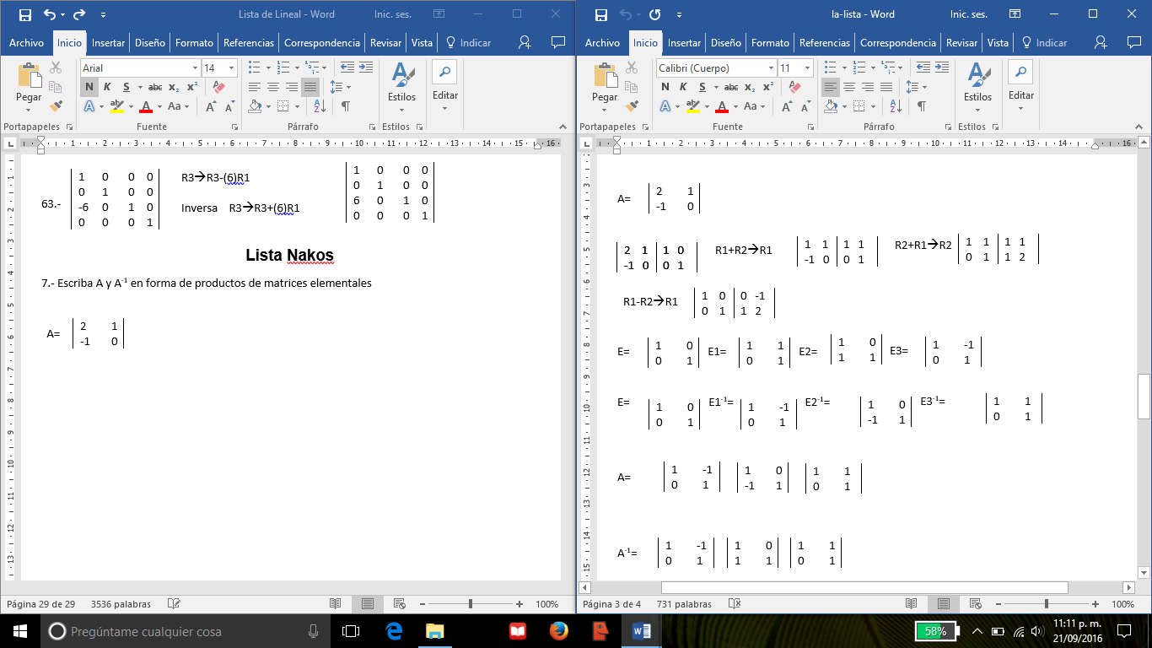

|  |  |
| --- | --- |
| 1 | 0 |
| 0 | 1 |

|  |  |
| --- | --- |
| 1 | 1 |
| 0 | 1 |

|  |  |
| --- | --- |
| 1 | 0 |
| 1 | 1 |

|  |  |
| --- | --- |
| 1 | -1 |
| 0 | 1 |

E= E1= E2= E3=

|  |  |
| --- | --- |
| 1 | 0 |
| 0 | 1 |

|  |  |
| --- | --- |
| 1 | 0 |
|  |  |
| -1 | 1 |

|  |  |
| --- | --- |
| 1 | -1 |
| 0 | 1 |

|  |  |
| --- | --- |
| 1 | 1 |
| 0 | 1 |

E= E1-1 E2-1 = E3-1=

|  |  |
| --- | --- |
| 1 | -1 |
| 0 | 1 |

|  |  |
| --- | --- |
| 1 | 0 |
| -1 | 1 |

|  |  |
| --- | --- |
| 1 | 1 |
| 0 | 1 |

A=

|  |  |
| --- | --- |
| 1 | -1 |
| 0 | 1 |

|  |  |
| --- | --- |
| 1 | 0 |
| 1 | 1 |

|  |  |
| --- | --- |
| 1 | 1 |
| 0 | 1 |

A-1=

Exprese cada una de las matrices siguientes en forma de productos de matrices elementales

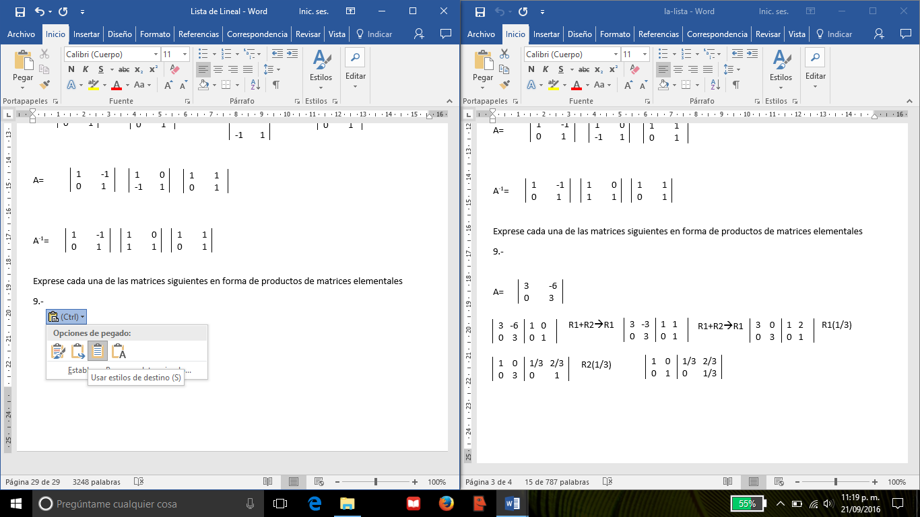9.-

